

CURSO DE TECNOLOGIA EM SISTEMAS PARA INTERNET

DOCUMENTO DE MODELAGEM
SOFTWARE DE TRANSPORTE DE PASSAGEIROS E PEQUENAS ENCOMENDAS: Transportes Correria

GUILHERME BAUMGRATZ SPIGER
JOÃO FELIPE VENDRAMINI SILVA
JOÃO GUSTAVO LAZZARETTI
JOÃO PEDRO GASPAR

Versão: 0.0.0.6
TOLEDO
2023
Histórico de Versões
Versão | Autores | Data | Ação
0.0.0.1 | GUILHERME BAUMGRATZ SPIGER.  JOÃO FELIPE VENDRAMINI SILVA. JOÃO GUSTAVO LAZZARETTI.  JOÃO PEDRO GASPAR. | 28/08/2023 | Definição de requisitos funcionais, não funcionais e regras de negócio.
0.0.0.2 | GUILHERME BAUMGRATZ SPIGER.  JOÃO FELIPE VENDRAMINI SILVA. JOÃO GUSTAVO LAZZARETTI.  JOÃO PEDRO GASPAR. | 08/09/2023 | Correções e alteradas numerações da definição de requisitos funcionais, não funcionais e regras de negócio.
0.0.0.3 | GUILHERME BAUMGRATZ SPIGER.  JOÃO FELIPE VENDRAMINI SILVA. JOÃO GUSTAVO LAZZARETTI.  JOÃO PEDRO GASPAR. | 09/09/2023 | Correções histórias de usuários.
0.0.0.4 | GUILHERME BAUMGRATZ SPIGER.  JOÃO FELIPE VENDRAMINI SILVA. JOÃO GUSTAVO LAZZARETTI.  JOÃO PEDRO GASPAR. | 17/09/2023 | Criação ContextMap e BoundedContext
0.0.0.5 | GUILHERME BAUMGRATZ SPIGER.  JOÃO FELIPE VENDRAMINI SILVA. JOÃO GUSTAVO LAZZARETTI.  JOÃO PEDRO GASPAR. | 19/09/2023 | Reorganização do Documento de Requisitos
0.0.0.6 | GUILHERME BAUMGRATZ SPIGER.  JOÃO FELIPE VENDRAMINI SILVA. JOÃO GUSTAVO LAZZARETTI.  JOÃO PEDRO GASPAR. | 01/10/2023 | Criados Diagramas de casos de Uso.

SUMÁRIO
1 INTRODUÇÃO 5
1.1 Objetivo do desenvolvimento 5
2 VISÃO GERAL DO SISTEMA 6
2.1 Arquitetura de software 6
2.2 Premissas de desenvolvimento 6
3 Histórias de usuários 7
3.1 HU001 Visualizar valor do serviço 7
3.2 HU002 Clube de benefícios 7
3.3 HU003 Remoção de dados do sistema 7
3.4 HU004 Compartilhamento de informações de um transporte 7
3.5 HU005 Informações sobre o prestador de serviço 7
3.6 HU006 Cancelamento de transportes pelo usuário cliente 8
3.7 HU007 Informações do usuário cliente 8
3.8 HU008 Avaliação de clientes por prestadores de serviço 8
3.9 HU009 Cancelar um transporte aceito pelo prestador de serviço 8
3.10 HU010 Viagem com mais de um veículo 8
3.11 HU011 Histórico de valor base por local 8
3.12 HU012 Possibilidade de gorjeta 8
3.13 HU013 Histórico de viagens usuário cliente 8
3.14 HU014 Definir rotas frequentes como favoritas 9
3.15 HU015 Troca de mensagens 9
4 Modelagem de Domínio 10
4.1 Mapa de contexto 10
4.2 Contextos delimitados 11
4.2.1 Suporte 11
4.2.1.1 Requisitos funcionais 12
4.2.2 Transporte de passageiros 12
4.2.2.1 Requisitos funcionais 12
4.2.2.2 Requisitos Não Funcionais 15
4.2.2.3 Regras de negócio 15
4.2.3 Transporte de encomendas 16
4.2.3.1 Requisitos funcionais 16
4.2.3.2 Requisitos Não Funcionais 18
4.2.3.3 Regras de negócio 18
4.2.4 Financeiro 18
4.2.4.1 Requisitos funcionais 19
4.2.4.2 Regras de negócio 19
4.2.5 Administração 20
4.2.5.1 Requisitos funcionais 20
4.2.5.2 Requisitos não funcionais 22
4.2.5.3 Regras de negócio 22
5 Diagramas de casos de uso 24
5.1 Suporte 24
5.2 Transporte de passageiros 24
5.3 Transporte de encomendas 25
5.4 Financeiro 25
5.5 Administração 26

INTRODUÇÃO
Essa documentação faz referência ao desenvolvimento de atividade da Disciplina de Análise e Desenvolvimento de Sistemas II do 4º período do curso de graduação superior de tecnologia em sistemas para internet da Universidade Tecnológica Federal do Paraná, campus Toledo.
A atividade propõe que os discentes apresentem a documentação dos requisitos para o desenvolvimento de um software. A Seguir é apresentado o objetivo do desenvolvimento do software proposto e suas características gerais.

Objetivo do desenvolvimento
O objetivo do desenvolvimento desse sistema é criar um software que conecte prestadores de serviço de transportes alternativos e entregas de pequenos volumes com seus clientes. O software citado terá como atribuições receber as solicitações dos clientes, apresentar-lhes uma cotação, e permitir que os prestadores de serviço escolham, dentre as solicitações disponíveis, quais atenderão.

VISÃO GERAL DO SISTEMA
O desenvolvimento do software surge da proposta da necessidade de criar um sistema para suportar as atividades de uma empresa agenciadora de serviços alternativos de transporte. A empresa pretende agenciar transporte de pessoas:
- Individual através de motocicletas e/ou bicicletas,
- Transporte individual ou familiar através de automóveis de passeio,
- Transporte de grupos de pessoas através de micro-ônibus e afins.
A empresa também intenciona o transporte de mercadorias no estilo motoboy. A empresa não pretende ter frota própria nem motoristas. A empresa também não pretende contratar serviços de outras empresas, a ideia é selecionar prestadores de serviços autônomos que serão remunerados por trabalho prestado, pagamento por serviço realizado com base no tipo de serviço, nos quilômetros rodados e no horário de prestação do serviço.
Nesse item são expostas as caraterísticas de implementação do software. É dividido entre arquitetura de software e as premissas de desenvolvimento.

Arquitetura de software
O software deve possuir uma aplicação do lado do servidor para hospedar os dados e servi-los para aplicações acessíveis em página web através da internet e de aplicativos para smatphones.

Premissas de desenvolvimento
Para os usuários clientes e prestadores de serviço deverá ser disponibilizado em plataforma mobile android. E para os usuários administradores do sistema deve estar disponível uma plataforma web.

Histórias de usuários
A seguir são apresentadas as histórias dos usuários

HU001 Visualizar valor do serviço
História de usuário: Como prestador de serviço, eu gostaria de poder visualizar o valor que receberei de um serviço antes de aceitá-lo, para que possa decidir se é viável realizá-lo.

HU002 Clube de benefícios
História de usuário: Como usuário cliente, eu gostaria de algum programa de benefícios, para obter descontos em serviços.

HU003 Remoção de dados do sistema
Como usuário cliente eu gostaria que meus dados armazenados pela empresa sejam removidos para que eu possa preservar minha privacidade.

HU004 Compartilhamento de informações de um transporte
Como um usuário cliente do sistema gostaria de compartilhar a localização de meu transporte para que possa informar mais pessoas de onde estou.
Esclarecimentos com o usuário: O intuito do usuário cliente é ter um recurso de segurança contra sequestros e assaltos, podendo informar para alguém de confiança se o prestador de serviço o está levando para um local diferente daquele solicitado e possibilitando que quem receba esse compartilhamento possa acionar socorro.

HU005 Informações sobre o prestador de serviço
Como usuário cliente do sistema eu gostaria de saber as informações básicas e as avaliações do prestador de serviço, para que eu possa saber o máximo possível sobre a pessoa que prestará um serviço.
Esclarecimentos com o usuário: O intuito do usuário cliente é ter um recurso que o possibilite consultar as informações e avaliações do prestador de serviço.

HU006 Cancelamento de transportes pelo usuário cliente
Como usuário cliente eu gostaria de poder cancelar uma solicitação de transporte caso eu julgue não mais necessitar desse transporte, antes de embarcar no veículo.

HU007 Informações do usuário cliente
Como um prestador de serviço do sistema, gostaria de ver as avaliações recentes do usuário cliente, para que eu tenha mais informações sobre o histórico de problemas desse cliente com outros prestadores de serviço.

HU008 Avaliação de clientes por prestadores de serviço
Como prestador de serviço eu gostaria de avaliar um cliente para deixar considerações sobre um cliente específico que possam ajudar outros prestadores de serviço que venham a trabalhar com esse cliente.

HU009 Cancelar um transporte aceito pelo prestador de serviço
Como prestador de serviço eu gostaria de poder cancelar um transporte já aceito, por eu julgar o cliente como suspeito, ou por ter algum ocorrência não planejada no trajeto entre o aceite e o local de embarque do cliente.

HU010 Viagem com mais de um veículo
Como usuário do sistema, eu gostaria que tivesse uma opção de chamar mais de um carro ao mesmo tempo, para eu ir com o grupo de amigos ao mesmo tempo para o role.

HU011 Histórico de valor base por local
Como Prestador de serviço, eu gostaria que tivesse uma opção no sistema que mostrasse os melhores locais para prestar serviço sendo paga, para eu otimizar meus serviços.

HU012 Possibilidade de gorjeta
Como usuário do sistema, gostaria que tivesse uma opção para que eu pague a mais para o motorista vir em um local em que os outros não estão indo por motivo de suspeita ou quando eu desejar prioridade de atendimento, para eu não perder tempo.

HU013 Histórico de viagens usuário cliente
Como usuário eu gostaria de acessar o meu histórico de corridas para que eu possa ver minhas últimas corridas.

HU014 Definir rotas frequentes como favoritas
Como usuário gostaria de ter opção de favoritar rotas para que facilite na hora de utilizar o aplicativo.

HU015 Troca de mensagens
Descrição: Como usuário gostaria de ter opção de ter um chat com o prestador de serviços para que possamos nos comunicar, e evitar imprevistos.

Modelagem de Domínio
A modelagem de domínio tem como objetivo desenvolver um modelo para dar suporte ao desenvolvimento de um software. Esse modelo é importante para mapear processos, conceitos-chave e relações e ajuda a criar uma visão geral sólida para o projeto. A seguir são apresentados o mapa de contextos e os contextos delimitados para o software alvo deste documento.

Mapa de contexto
Abaixo é apresentado o Mapa de contexto.
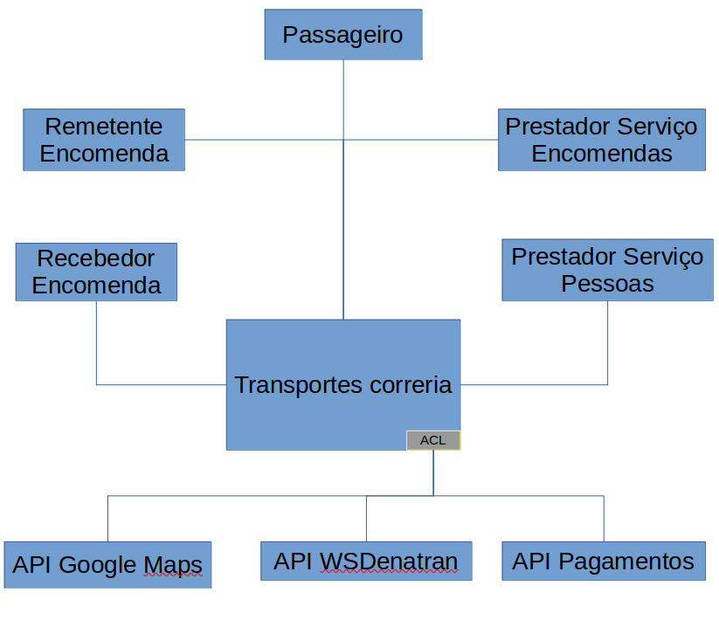

Contextos delimitados
Abaixo são apresentados os Contextos delimitados
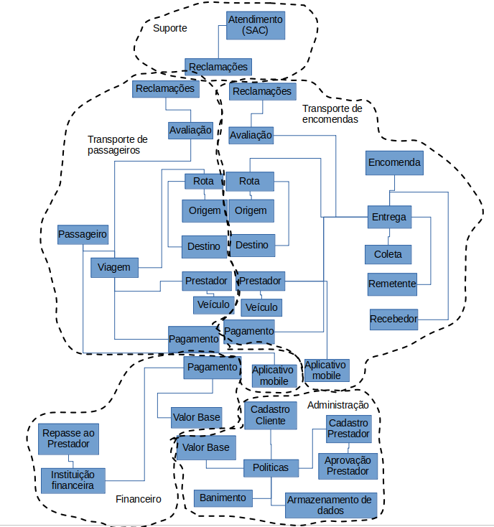

Suporte
O contexto delimitado de Suporte diz respeito as atividades do negócio da empresa que tem relação direta com o atendimento aos clientes, sejam eles os usuários ou os prestadores de serviço. As atividades incluídas neste contexto tratam do recebimento de reclamações, duvidas, sugestões e quaisquer outros contatos externos vindos dos usuários do software.
Também está contido no contexto delimitado de suporte o tratamento dos contatos recebidos, que envolve relacionamento com outras áreas da empresa, a exemplo de cobrança indevida, que envolve o financeiro, ou a sugestão de novas funções que envolve a administração. Além disso, a devolutiva para o usuário que iniciou o contato também está incluída neste contexto.

Requisitos funcionais

RF004 - Denunciar um prestador de serviço.
Descrição: Após presenciar um descumprimento de regras da plataforma o usuário cliente da empresa pode denunciar um prestador de serviço no aplicativo ou na página web. Para relatar descumprimentos de regras da plataforma.

RF102 - Denunciar um passageiro.
Descrição: O usuário prestador de serviço, quando presenciar um descumprimento de regras da plataforma pelo usuário cliente, pode denunciá-lo no próprio aplicativo.

RF206 - Gerenciar solicitações de erros e dúvidas dos usuários.
Descrição: A equipe de suporte da empresa, por meio da plataforma da empresa, poderá gerenciar solicitações de erros e dúvidas dos usuários, conforme estas forem recebidas a fim de oferecer suporte para os usuários.

Transporte de passageiros
O contexto delimitado de transporte de passageiros diz respeito aos acordos e interações da empresa com o público que utiliza seus serviços de transporte. Nesse contexto, a empresa estabelece as regras, políticas e procedimentos relacionados ao acesso as rotas, tarifas, horários, e outras informações relevantes. Abrange a interface entre a empresa de transporte e os clientes, inclui a gestão de corridas, visualização de viagem (rotas, origem, destino e veículo) e informações sobre prestador(veículo e notas dos prestadores).

Requisitos funcionais

RF001 - Solicitar transporte
Descrição: Quando um usuário cliente da empresa tiver necessidade de um transporte, para dar início a um transporte ele faz uma solicitação através da plataforma da empresa.

RF005 - Avaliar um prestador de serviço contratado.
Descrição: Após finalizado um serviço contratado pelo usuário cliente este pode avaliar o prestador do serviço, na plataforma da empresa, para fazer considerações sobre o prestador de serviço contratado.

RF105 - Ordenar as solicitações de transporte por valor
Descrição: Quando o prestador de serviço estiver visualizando os serviços disponíveis, ele poderá ordenar as solicitações de transporte disponíveis por valor em ordem decrescente para que possa visualizar primeiro as solicitações que oferecem um valor maior, selecionando a função de ordenar por valor decrescente, ao solicitar um serviço.

RF008 - Compartilhar a localização de trajeto com alguém
Descrição: Após o início do transporte, o usuário cliente poderá compartilhar a localização deste transporte com outro usuário cadastrado no sistema, através do aplicativo, para que possa informá-lo da sua posição geográfica atualizada.

RF009 - Visualizar o perfil do prestador de serviço.
Descrição: Após o prestador de serviço aceitar o transporte, o usuário cliente poderá visualizar o perfil do prestador de serviço para que possa verificar as avaliações e as informações do prestador de serviço.

RF010 - Cancelar um transporte
Descrição: Após o prestador de serviço aceitar o transporte, e caso o usuário cliente ache necessário cancelar o transporte, ele terá essa possibilidade, que deve ser feita no aplicativo ou página web.

RF106 - Visualizar o perfil do usuário cliente
Descrição: O prestador de serviço, pelo aplicativo ou página web, nas informações do transporte ou ao visualizar mais informações sobre um serviço disponível, poderá visualizar o perfil do usuário cliente para que possa verificar as avaliações e as informações do usuário cliente após ou antes de iniciar o transporte.

RF107 - Avaliar o cliente.
Descrição: Após o transporte ser finalizado, o prestador de serviço poderá avaliar o usuário cliente para que fique registrado no perfil dele as avaliações feitas pelos prestadores de serviço contratados, por meio do aplicativo ou página web, na página de avaliar um serviço contratado.

RF108 - Cancelar um transporte aceito
Descrição: Apos o transporte ser aceito, caso o prestador de serviço ache necessário, ele pode cancelar um transporte contratado por um usuário cliente, na página de informações do transporte contratado do aplicativo.

RF010 - Solicitar uma viagem em grupo
Descrição: Ao fazer um pedido de transporte para mais de um passageiro, usuário cliente pode solicitar mais de um veículo.

RF011 - Escolher categoria de veículo.
Descrição: Ao solicitar um transporte, na página de solicitar um transporte o usuário cliente deve escolher qual categoria de veículo usuário quer, para selecionar uma categoria de veículos que se adéque a sua necessidade e orçamento.

RF108 - Verificar valor base por região e horário.
Descrição: A qualquer momento, o prestador de serviço pode verificar o valor base por região e horário para decidir onde e quando prestar seus serviços, no aplicativo ou página da web.

RF012 – Oferecer gorjeta
Descrição: No momento de solicitar o transporte, o usuário cliente pode Adicionar um valor extra para obter prioridade de atendimento através do aplicativo na página de solicitar um transporte.

RF013 - Visualizar histórico de corridas
Descrição: O aplicativo deve ter uma seção de "Histórico de Corridas" que permita que o usuário visualize informações de corridas anteriores, incluindo data, hora, origem, destino, valor e informações do motorista.

RF014 - Favoritar corridas.
Descrição: Para facilitar a seleção durante a solicitação de corridas futuras, o aplicativo deve permitir que o usuário adicione rotas frequentes aos "Favoritos".

RF015 - Adicionar preferências a uma rota favorita
Descrição: O usuário pode escolher quais rotas prefere e adicionar informações como pontos de referência ou preferências de pagamento relacionadas a cada rota preferida.

RF016 – Conversar com o prestador de serviço
Descrição: O aplicativo deve oferecer uma funcionalidade de enviar uma mensagem ao prestador de serviço até o momento de embarque no veículo.

Requisitos Não Funcionais

RNF008 – Ambiente de execução do software
A plataforma deverá estar disponível para os usuários através das lojas de aplicativos para sistema operacional mobile android.

RNF009 – Smartfones com GPS
Descrição: Para utilizar o aplicativo mobile é obrigatório que o aparelho possua GPS.

RNF011 - Atalho para as rotas favoritas
Descrição: Os favoritos devem ser acessíveis por meio de um botão de acesso direto na tela de início.

RNF010 - Período de cálculo do valor base por região e horário
Descrição: O valor exibido é calculado com base na média das 24hrs de determinada área.

RNF003 – Fonte dados geográficos
As informações sobre os logradouros(nome da rua, número, bairro) serão obtidos da API do Google Maps.

RNF004 – Cálculo de rotas
A determinação das rotas será feita usando a API Directions Maps do Google.

Regras de negócio

RN007 - Obrigatoriedade de informar motivo de cancelamento
Descrição: Caso o cliente cancele a corrida, deverá informar o motivo, para que seja avaliado pelos administradores do sistema. Caso a motivação esteja em desacordo com as politicas da empresa será aplicada uma multa em 10% do valor da corrida, a qual deverá ser paga antes que possa solicitar outra corrida.
Referência requisitos:
- RF010 - Cancelar um transporte

RN009 - Número máximo de passageiros por veículo
- Descrição: Só é possível transportar o número máximo de passageiros autorizado pela documentação do veículo.
Referência requisitos:
- RF010 - Solicitar uma viagem em grupo

RN008 - Obrigatoriedade de informar motivo de cancelamento
Descrição: Caso o prestador de serviço cancele a corrida, deverá informar o motivo do cancelamento, para que seja avaliado pelos administradores do sistema. Caso o motivo viole as politicas da empresa, poderá gerar uma multa para o prestador de serviço.
Referência requisitos:
- RF108 - Cancelar um transporte aceito

RN010 - Valor mínimo para adicionar um valor extra
Descrição: O valor mínimo deve ser maior que a metade do valor original do transporte.

Transporte de encomendas
No transporte de encomendas, as principais entidades incluem Prestador, Encomenda, Avaliação, Reclamações, Rota, Veículo, Pagamento, Coleta, Remetente e Recebedor. Esses elementos estão interligados no contexto do transporte de encomendas, envolvendo aspectos como avaliação da qualidade, registro de reclamações, seleção de rotas, pagamento e acompanhamento do processo de coleta e entrega.

Requisitos funcionais

RF001 - Solicitar transporte
Descrição: Quando um usuário cliente da empresa tiver necessidade de um transporte, para dar início a um transporte ele faz uma solicitação através da plataforma da empresa.

RF005 - Avaliar um prestador de serviço contratado.
Descrição: Após finalizado um serviço contratado pelo usuário cliente este pode avaliar o prestador do serviço, na plataforma da empresa, para fazer considerações sobre o prestador de serviço contratado.

RF009 - Visualizar o perfil do prestador de serviço.
Descrição: Após o prestador de serviço aceitar o transporte, o usuário cliente poderá visualizar o perfil do prestador de serviço para que possa verificar as avaliações e as informações do prestador de serviço.

RF106 - Visualizar o perfil do usuário cliente
Descrição: O prestador de serviço, pelo aplicativo ou página web, nas informações do transporte ou ao visualizar mais informações sobre um serviço disponível, poderá visualizar o perfil do usuário cliente para que possa verificar as avaliações e as informações do usuário cliente após ou antes de iniciar o transporte.

RF107 - Avaliar o cliente.
Descrição: Após o transporte ser finalizado, o prestador de serviço poderá avaliar o usuário cliente para que fique registrado no perfil dele as avaliações feitas pelos prestadores de serviço contratados, por meio do aplicativo ou página web, na página de avaliar um serviço contratado.

RF108 - Cancelar um transporte aceito
Descrição: Apos o transporte ser aceito, caso o prestador de serviço ache necessário, ele pode cancelar um transporte contratado por um usuário cliente, na página de informações do transporte contratado do aplicativo.

RF108 - Verificar valor base por região e horário.
Descrição: A qualquer momento, o prestador de serviço pode verificar o valor base por região e horário para decidir onde e quando prestar seus serviços, no aplicativo ou página da web.

RF012 – Oferecer gorjeta
Descrição: No momento de solicitar o transporte, o usuário cliente pode Adicionar um valor extra para obter prioridade de atendimento através do aplicativo na página de solicitar um transporte.

RF016 – Conversar com o prestador de serviço
Descrição: O aplicativo deve oferecer uma funcionalidade de enviar uma mensagem ao prestador de serviço até o momento de embarque no veículo.

Requisitos Não Funcionais

RNF008 – Ambiente de execução do software
A plataforma deverá estar disponível para os usuários através das lojas de aplicativos para sistema operacional mobile android.

RNF009 – Smartfones com GPS
Descrição: Para utilizar o aplicativo mobile é obrigatório que o aparelho possua GPS.

RNF010 - Período de cálculo do valor base por região e horário
Descrição: O valor exibido é calculado com base na média das 24hrs de determinada área.

RNF003 – Fonte dados geográficos
As informações sobre os logradouros(nome da rua, número, bairro) serão obtidos da API do Google Maps.

RNF004 – Cálculo de rotas
A determinação das rotas será feita usando a API Directions Maps do Google.

Regras de negócio

RN008 - Obrigatoriedade de informar motivo de cancelamento
Descrição: Caso o prestador de serviço cancele a corrida, deverá informar o motivo do cancelamento, para que seja avaliado pelos administradores do sistema. Caso o motivo viole as politicas da empresa, poderá gerar uma multa para o prestador de serviço.
Referência requisitos:
- RF108 - Cancelar um transporte aceito

RN010 - Valor mínimo para adicionar um valor extra
Descrição: O valor mínimo deve ser maior que a metade do valor original do transporte.

Financeiro
O financeiro diz a respeito de tudo que envolve as finanças do negócio, dentre elas, o valor base, que basicamente é o valor por quilômetro rodado que a empresa vai cobrar em determinada hora e local, o pagamento, que é feito pelo cliente quando um transporte ser concluído, sendo esse pagamento calculado pelo valor base multiplicado pela quantidade de quilômetros que foram rodados neste transporte solicitado. A instituição financeira, seria a qual a empresa iria usar para receber o pagamento dos clientes e repassar para os prestadores de serviço. O repasse ao prestador, por sua vez seria o valor de um transporte que seria repassado pela instituição bancaria para o prestador de serviço.

Requisitos funcionais

RF002 - Cadastrar cartão de crédito.
Descrição: Para poder realizar pagamentos com cartão de crédito através da plataforma, o usuário cliente deve cadastrar um cartão de crédito. Esse cadastro deve ser feito na plataforma da empresa, realizar um serviço que exija pagamento com cartão de crédito.

RF003 - Comprar créditos para viagens futuras.
Descrição: Para usar créditos como forma de pagamento em transportes futuros o usuário cliente da empresa deve comprar créditos na plataforma da empresa antes de utilizá-los.

RF101 - Visualizar saldo financeiro.
Descrição: Sempre que desejar o usuário prestador de serviço pode visualizar o saldo financeiro na plataforma da empresa para verificar a quantidade de dinheiro disponível associada a sua conta.

RF205 - Gerenciar o valor base de cada tipo de serviço e horário.
Descrição: Na plataforma da empresa, os usuários da parte administrativa, podem gerenciar o valor base de cada tipo de serviço e horário, para ajustar, regular os valores de cada serviço e horário, conforme a necessidade.

RF006 - Aderir a clube de benefícios
Descrição: Será ofertado aos usuários clientes a possibilidade de adesão a clube de benefícios mediante a uma assinatura mensal. Assinar o clube de benefícios garante aos usuários descontos nos serviços contratados. Poderá ser feita a adesão e o cancelamento pelo usuário cliente a qualquer momento no próprio aplicativo.

Regras de negócio

RN004 – Calculo valor do serviço
Descrição: O valor do serviço é calculado multiplicando-se a distância em metros pelo valor base referente ao horário e tipo de serviço ofertado.
Referência requisitos:
- RF205 - Gerenciar o valor base de cada tipo de serviço e horário.

RN006 - Oferta de clube de benefícios
- Descrição: Será ofertado aos usuários clientes a possibilidade de adesão a clube de benefícios mediante a uma assinatura mensal. Essa adesão garante aos usuários descontos de 5% sobre o valor final dos serviços contratados.
- Referência requisitos:
RF006 - Aderir a clube de benefícios

Administração
Na administração, o cadastro de clientes e de prestadores está diretamente relacionado às políticas estabelecidas. O valor base é uma referência financeira do valor base do quilômetro. A aprovação de prestadores depende da aprovação do cadastro de prestadores e está vinculada às políticas. O banimento também se relaciona com as políticas para manter a integridade do sistema.

Requisitos funcionais

RF100 – Efetuar cadastro para prestar um serviço.
Descrição: Para estar habilitado a prestar um serviço por meio da plataforma da empresa, o prestador de serviço deve efetuar um cadastro no aplicativo ou na página web, antes de começar a prestar um serviço pela plataforma.

RF103 - Cadastrar um veículo.
Descrição: Antes de prestar um serviço com um determinado veículo através da plataforma da empresa, o usuário prestador de serviço deve cadastrar um veículo no aplicativo ou na página web, para disponibilizar os dados do veículo a ser utilizado na prestação de serviços.

RF104 - Gerenciar região de atendimento.
Descrição: O usuário prestador de serviço gerenciará a região de atendimento para delimitar a região de atuação dos transportes realizados. É necessário definir uma região antes de prestar o primeiro serviço pela plataforma da empresa e, também, é possível alterar sempre que desejar, pelo aplicativo ou pela página web.

RF200- Banir clientes.
Descrição: O usuário com permissões de administração pode banir clientes do sistema, para impedir que um cliente possa usar o sistema, por violar politicas da empresa, através de uma função na página web.

RF201 – Apagar todos os dados de um cliente.
Descrição: Usuários com permissões de administração podem, por meio de página web, apagar todos os dados de um cliente do sistema para garantir direito ao esquecimento por solicitação do cliente ou exigência legal.

RF202 - Banir prestadores de serviço.
Descrição: Permite que usuários com permissões de administração podem banir um prestador de serviço do sistema. Essa ação é efetuada em uma página web devido a violação das políticas da empresa.

RF203 - Apagar todos os dados de um prestador de serviço.
Descrição: Usuários com permissões de administração podem, por meio de página web, apagar todos os dados de um prestador de serviço para garantir direito ao esquecimento por solicitação do prestador de serviço ou exigência legal.

RF204 - Gerar relatórios de serviços prestados em um determinado período.
Descrição: Os membros da equipe responsável pela gestão, podem, conforme a necessidade, na própria plataforma da empresa gerar relatórios de serviços prestados em um determinado período, para analisar o desempenho dos serviços prestados em um determinado tempo.

RF006 - Aderir a clube de benefícios
Descrição: Será ofertado aos usuários clientes a possibilidade de adesão a clube de benefícios mediante a uma assinatura mensal. Assinar o clube de benefícios garante aos usuários descontos nos serviços contratados. Poderá ser feita a adesão e o cancelamento pelo usuário cliente a qualquer momento no próprio aplicativo.

RF007 - Solicitar exclusão de dados
Descrição: O usuário cliente da empresa poderá, a qualquer momento, solicitar que a empresa exclua seus dados, para que ele tenha preservado o seu direito quanto a privacidade dos seus dados.

Requisitos não funcionais

RNF001 – Framework FrontEnd Mobile
O FrontEnd para aplicativo mobile deve ser desenvolvido com o framework ReactNative.

RNF002 - BackEnd
O BackEnd deve ser desenvolvido na linguagem Java.

RNF007 – Dados de habilitação de motoristas
As informações sobre a situação da CNH do prestador de serviço serão obtidas da API WSDenatran.

RNF005 – Proteção de dados
O banco de dados deve criptografar os dados com o algoritimo AES256

RNF006 – Banco de dados
Será usado o banco de dados relacional PostgreSQL.

Regras de negócio

RN005 – Infrações de trânsito
Descrição: Motoristas com pontos na carteira nos últimos 12 meses não serão aceitos.
Referência requisitos:
- RF100 – Efetuar cadastro para prestar um serviço.

RN006 - Oferta de clube de benefícios
Descrição: Será ofertado aos usuários clientes a possibilidade de adesão a clube de benefícios mediante a uma assinatura mensal. Essa adesão garante aos usuários descontos de 5% sobre o valor final dos serviços contratados.
Referência requisitos:
- RF006 - Aderir a clube de benefícios

RN003 – Carteira nacional de habilitação
Descrição: O prestador de serviço deve ser habilitado para conduzir o tipo de veículo ofertado.
Referência requisitos:
- RF100 – Efetuar cadastro para prestar um serviço.

RN001 – Aprovação para solicitar transporte
Descrição: O cliente deve possuir um cartão de crédito cadastrado no sistema ou créditos suficientes em sua conta para solicitar um transporte.
Referência requisitos:
- RF001 - Solicitar transporte

RN002 – Cadastro prestadores de serviços
Descrição: O Prestador de serviço deve efetuar um cadastro para oferecer um serviço e acessar as funções do sistema.
Referência requisitos:
- RF100 – Efetuar cadastro para prestar um serviço.
- RF103 - Cadastrar um veículo.
- RF104 - Gerenciar região de atendimento.

Diagramas de casos de uso
Nessa sessão são apresentados os diagramas de caso de uso para cada contexto delimitado na modelagem de domínio.

Suporte
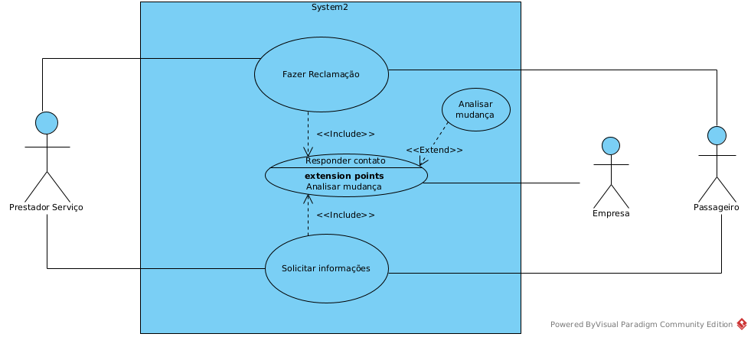

Transporte de passageiros
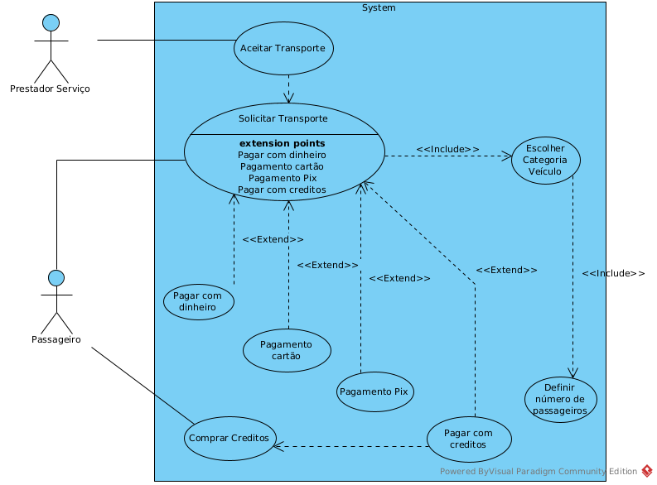

Transporte de encomendas
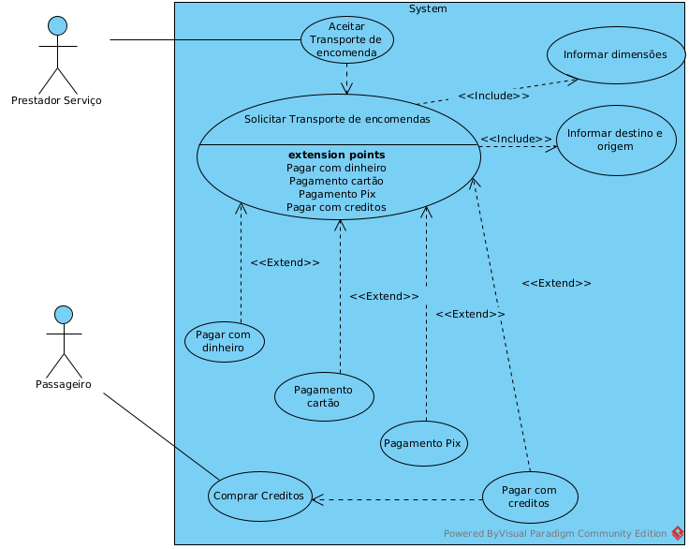

Financeiro
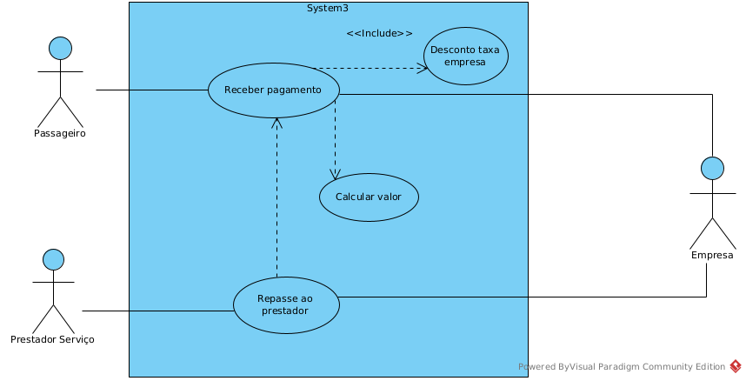

Administração
